## 实验一：常用命令和vi编辑器

### 实验内容

1. **其他命令**

ssh是一种安全协议，主要用于给远程登录会话数据进行加密，保证数据传输的安全。ssh命令用于远程登录上Linux主机。

**安装和配置ssh**

Ubuntu默认没有安装openssh-server，如果只有agent，说明没有安装openssh-server，测试命令如下：

1. **ps -e|grep ssh**

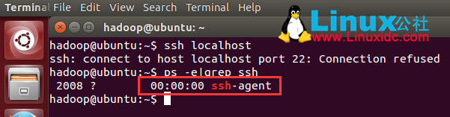

1. **更新源列表**

打开"终端窗口"，输入"sudo apt-get update"-->回车-->"输入当前登录用户的管理员密码"-->回车,就可以了。

[[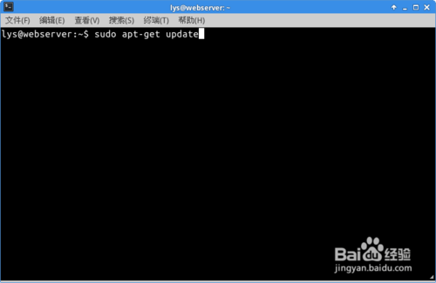](http://jingyan.baidu.com/album/9c69d48fb9fd7b13c8024e6b.html?picindex=1)](http://jingyan.baidu.com/album/9c69d48fb9fd7b13c8024e6b.html?picindex=1" \t "_self)

**3) 安装ssh**

打开"终端窗口"，输入"sudo apt-get install openssh-server"-->回车-->输入"y"-->回车-->安装完成。

[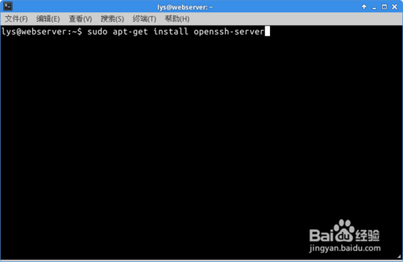](http://jingyan.baidu.com/album/9c69d48fb9fd7b13c8024e6b.html?picindex=2)

[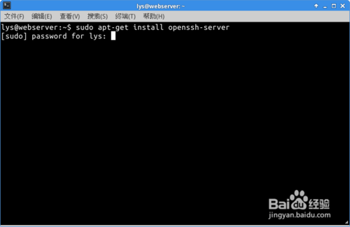](http://jingyan.baidu.com/album/9c69d48fb9fd7b13c8024e6b.html?picindex=3)

[[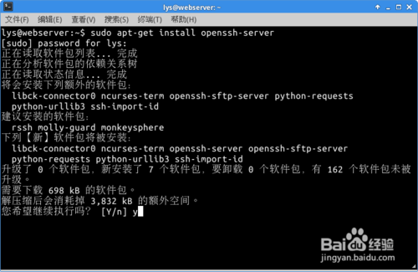](http://jingyan.baidu.com/album/9c69d48fb9fd7b13c8024e6b.html?picindex=4)](http://jingyan.baidu.com/album/9c69d48fb9fd7b13c8024e6b.html?picindex=4" \t "_self)**4）查看ssh服务是否启动**

打开"终端窗口"，输入"sudo ps -e |grep ssh"-->回车-->有sshd,说明ssh服务已经启动，如果没有启动，输入"sudo service ssh start"-->回车-->ssh服务就会启动。

[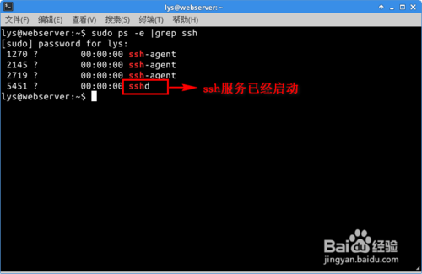](http://jingyan.baidu.com/album/9c69d48fb9fd7b13c8024e6b.html?picindex=5)

[[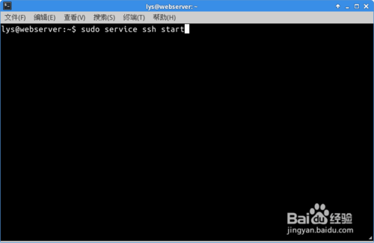](http://jingyan.baidu.com/album/9c69d48fb9fd7b13c8024e6b.html?picindex=6)](http://jingyan.baidu.com/album/9c69d48fb9fd7b13c8024e6b.html?picindex=6" \t "_self)

**5）查看Ubuntu的IP地址**

打开"终端窗口"，输入"sudo ifconfig"-->回车-->就可以查看到IP地址。

[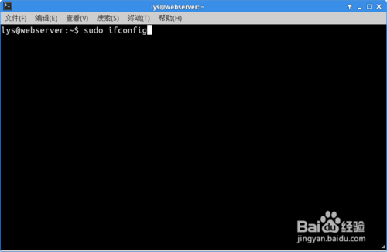](http://jingyan.baidu.com/album/9c69d48fb9fd7b13c8024e6b.html?picindex=10)

[[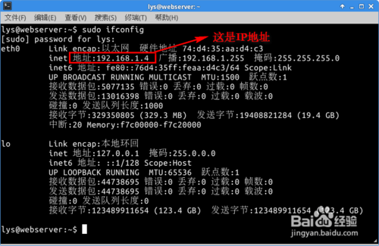](http://jingyan.baidu.com/album/9c69d48fb9fd7b13c8024e6b.html?picindex=11)](http://jingyan.baidu.com/album/9c69d48fb9fd7b13c8024e6b.html?picindex=11" \t "_self)

**6）常用格式：ssh [-l login\_name] [-p port] [user@]hostname**

如指定用户：

**ssh 用户名@192.168.0.11**

**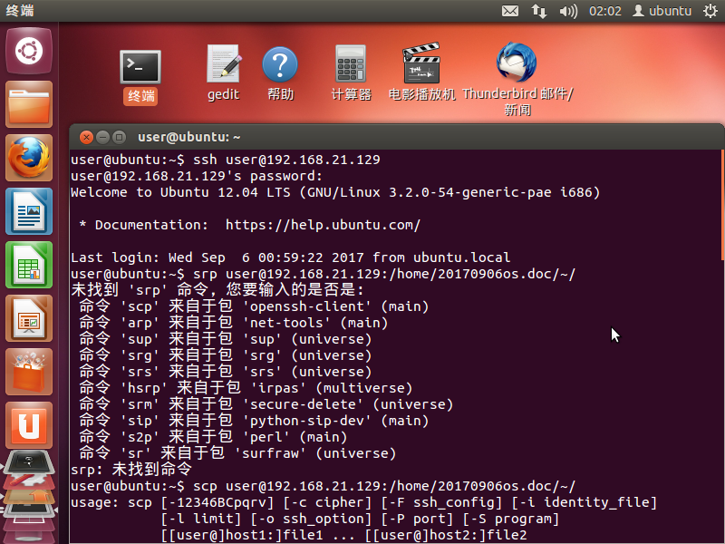**

1. **挂载U盘**  
   1)mkdir /mnt/usb  
   2)fdisk -l //查看磁盘分区情况  
   3)mount -t vfat /dev/sda1 /mnt/usb

4)umount /mnt/usb

1. **重定向，管道**  
   1)./program1 <indata >outdata //从文件读入数据，运行，把结果写文件

2)ls -l | wc -l //统计文件个数

**4、vi编辑器的使用**

详见文档vi.doc。要求熟悉：

1. 三种工作模式及其转化
2. 常用编辑命令
3. 查找、替换